Software Design Documents

Esame On-Line
Asma Rebhi

Table of Contents

1 Introduction 2
2 System Overview 2
3 Models 3
3.1 Static Models 3
3.1.1 Use Cases Diagram 3
3.1.2 Class Diagram 4
3.1.3 Object Diagram 5
3.2 Dynamic Models 5
3.2.1 Sequence Diagrams 5
3.2.2 Activity Diagrams 7

1 Introduction

2 System Overview
Lo scopo del progetto è quello di descrivere tramite un insieme di modelli UML il “Esami on line”, riferimento al documento “Software Requirements Specification”.

3 Models

3.1 Static Models

3.1.1 Use Cases Diagram

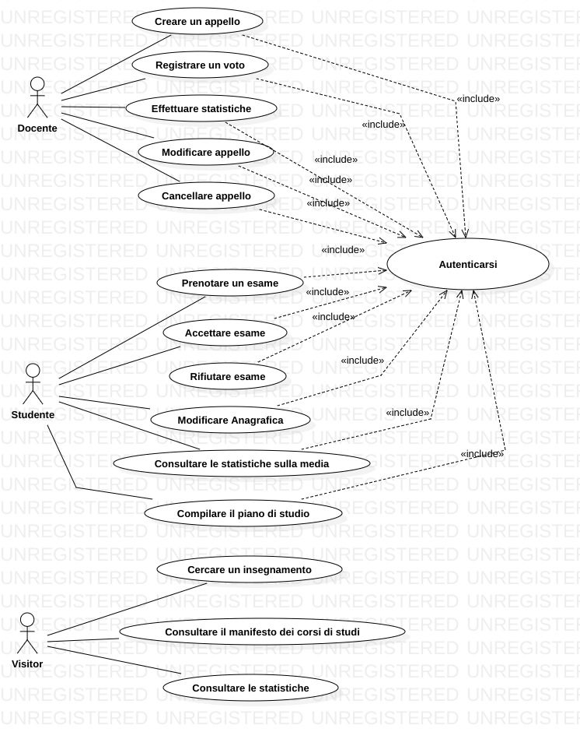

3.1.2 Class Diagram

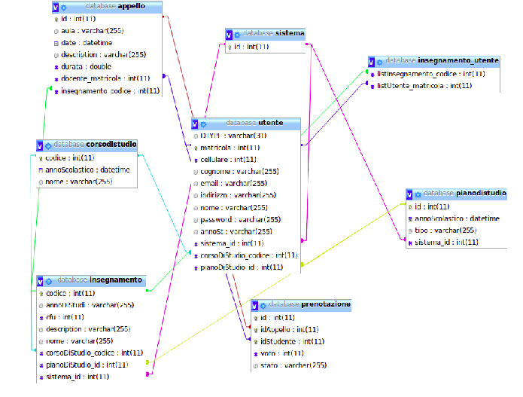

3.1.3 Object Diagram
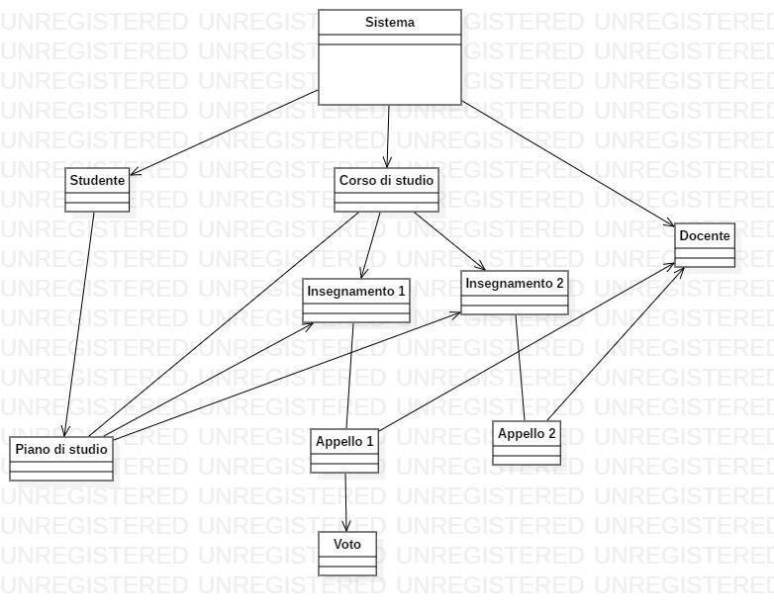

3.2 Dynamic Models

3.2.1 Sequence Diagram

UC: Autenticarsi

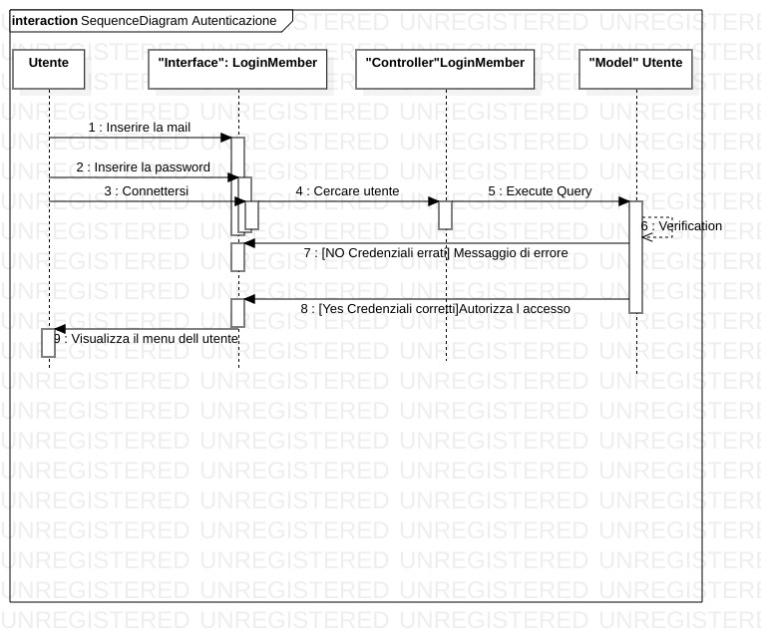

UC: Inserire Appello
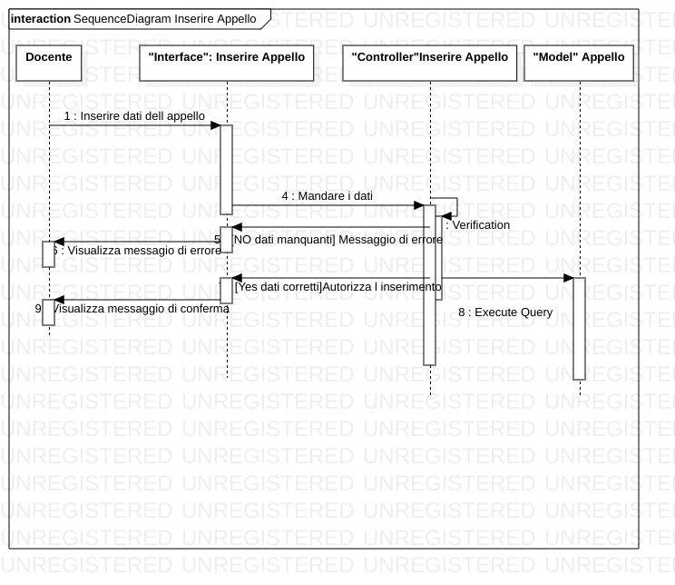

3.2.2 Activity Diagrams
UC: Accettare/Rifiutare Voto

